## Lesstime扫码点餐平台简易需求文档

## 一、业务流程和功能描述

## 1.1总体描述顾客页面商家后台页面

## 1.2流程图

顾客端流程 商家端流程

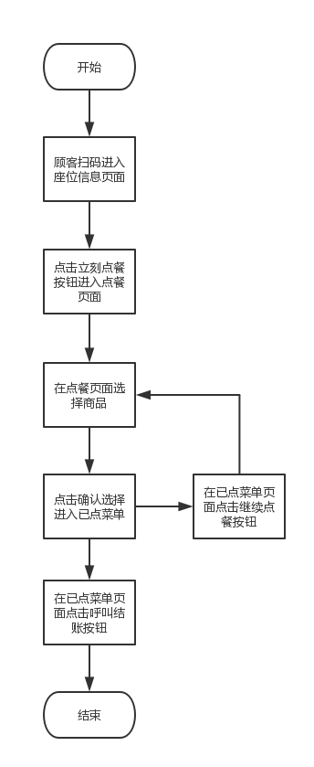 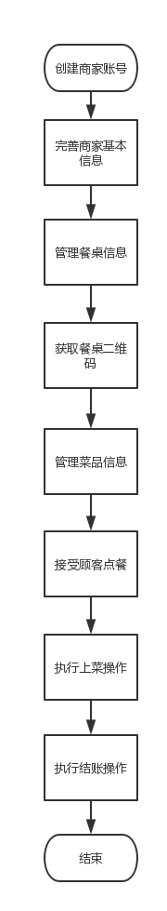

## 1.3业务配置

## 1.3.1商家中心

## 1.3.1.1商家设置

1. 、用例名：商家设置
2. 、执行者：商家用户
3. 、功能描述：

**功能概述：**本功能用于商家用户设置商家基本信息。

**查询条件：**商家编号。

**功能按钮：**设置，管理餐桌，管理菜品。

**设置录入页面录入项：**餐厅名称、电话、营业时间、餐厅简介。

**设置录入页面按钮：**保存、返回

## 1.3.1.2餐桌管理

1. 、用例名：餐桌管理
2. 、执行者：商家用户
3. 、功能描述：

**功能概述：**本功能用于管理商家的餐桌二维码。

**查询条件：**商家编号。

**查询结果：**餐桌列表（点击进去是餐桌二维码）

**功能按钮：**添加。

## 1.3.1.3菜品管理

1. 、用例名：菜品管理
2. 、执行者：商家用户
3. 、功能描述：

**功能概述：**本功能用于管理商家的菜品。

**查询条件：**商家编号。

**查询结果：**菜品类别列表，点击菜品类别项进去为菜品详情列表。

**功能按钮：**编辑（选中项后为删除、更改）

## 1.3.2餐桌状态

1. 、用例名：餐桌状态
2. 、执行者：商家用户
3. 、功能描述：

**功能概述：**本功能用于管理餐桌状态、执行上菜操作。

**查询条件：**商家编号。

**查询结果：**餐桌列表，每一项都有二级列表，显示餐桌已点的菜，每一道菜都有一个确认上菜按钮。二级菜单还有一个一键上菜按钮和一个结账按钮。

## 1.3.3座位信息

1. 、用例名：座位信息
2. 、执行者：顾客用户
3. 、功能描述：

**功能概述：**本功能是顾客扫描二维码后进入的页面，用于展示座位和餐厅信息。

**查询条件：**商家编号、餐桌号。

**查询结果：**餐厅名称、餐桌号、电话、营业时间、餐厅简介。

**功能按钮：**立刻点餐。

## 1.3.4点餐页面

1. 、用例名：点餐页面
2. 、执行者：顾客用户
3. 、功能描述：

**功能概述：**本功能是顾客点餐页面。

**查询条件：**商家编号、餐桌号。

**查询结果：**左侧一级菜单是菜品类别，右侧为菜品类别里的菜品列表。

**功能按钮：**确认点菜

## 1.3.5已点菜单

1. 、用例名：已点菜单
2. 、执行者：顾客用户
3. 、功能描述：

**功能概述：**本功能是顾客点餐后跳转到的页面。

**查询条件：**商家编号、餐桌号。

**查询结果：**已点菜单列表。

**功能按钮：**继续点餐、呼叫结账。

## 二、前端页面组件

## 商家注册登录页(/login)

App

|

|____登录表单loginForm

| |

| |____账号zh

| |____密码mm

| |____登录按钮loginButton

|

|____注册表单registerForm

| |

| |____账号zh

| |____密码mm

| |____注册按钮registerButton

|

|____转换登录注册链接

|

|____已有账号，请登录

|____未有账号，请注册

## 餐桌管理(/table)

App

|

|____餐桌列表项tableItem

| |

| |____餐桌编号czbh

| |____餐桌二维码czewm

|

|____餐桌操作面板tableTool

| |

| |____增加按钮addButton

| |____删除按钮deleteButton

|

|____header

|

|____返回按钮

|____标题

## 商家中心(/home)

App

|

|____主体内容

| |

| |____商家信息列表infoItem

| |____餐桌管理tableManage

| |____菜品管理foodManage

|

|____header

|

|____返回按钮

|____标题

|____商家设置

## 商家设置(/setting)

App

|

|____主体内容

| |

| |____商家表单列表infoForm

|

|____header

|

|____返回按钮

|____标题

|____保存

## 菜品管理(/food)

菜品类别页面(/category)：

App

|____主体内容

| |

| |____菜品类别列表categoryList

|

|____header

|

|____返回按钮

|____标题

菜品类别增加、更改页面(/category/add)：

App

|____主体内容

| |

| |____菜品类别表单列表categoryForm

|

|____header

|

|____返回按钮

|____标题

|____保存

菜品类别下属菜品页面(/subfood)：

App

|____主体内容

| |

| |____菜品列表categoryList

|

|____header

|

|____返回按钮

|____标题

菜品类别下属菜品增加、更改页面(/subfood/add)：

App

|____主体内容

| |

| |____菜品表单列表categoryForm

|

|____header

|

|____返回按钮

|____标题

|____保存

## 座位信息(/tableinfo)

App

|

|____商家信息列表infoItem

|

|____立刻点餐按钮startButton

## 餐桌状态(/tablestate)

App

|

|____主题内容

| |

| |____餐桌列表

| |

| |____二级已点列表

|

|____header

|

|____返回按钮

|____标题

## 点餐页面(/order)